Настоящие герои не носят плащи

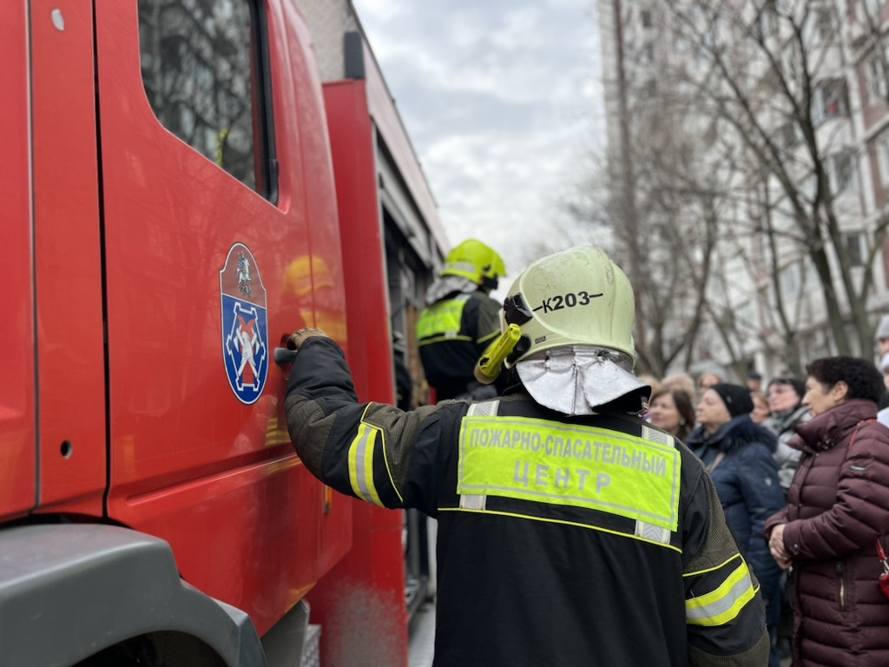
Настоящие герои носят за спиной кислородные баллоны, идут в огонь и рискуют своими жизнями, спасая чужие.
Да-да, речь идет о доблестных работниках поисково-спасательного отряда №203 Пожарно-спасательного центра Москвы.
На этой неделе они провели мастер-класс для общественных советников и активных жителей района Коньково.
Рядом с библиотекой № 190, в которой проходила теоретическая часть встречи, расположился автомобиль газодымозащитной службы.
Такая машина доставляет к месту пожара боевой расчет, пожарно-техническое оснащение и оборудование, в том числе и для освещения места происшествия.
В начале встречи огнеборцы продемонстрировали участникам, что находится в отсеках автомобиля, а затем провели мастер-класс по действиям при возгорании и использованию огнетушителя.
«Практика крайне важна. Ведь далеко не все знают, как правильно держать огнетушитель, под каким углом и с какого расстояния направлять на огонь раструб. К сожалению, бывает, что люди, пытаясь потушить пожар самостоятельно, получают травмы, потому что берутся за сопло, которое у некоторых типов огнетушителей в процессе работы охлаждается до очень низких температур. Именно поэтому важно получить практические навыки в присутствии профессионала», - прокомментировал встречу Андрей Гималов, работник пожарно-спасательного отряда №203 Пожарно-спасательного центра города Москвы.
В завершении мероприятия огнеборцы показали присутствующим принцип действия дыхательного аппарата, рассказали, как применяют его при выполнении работ на пожаре.

